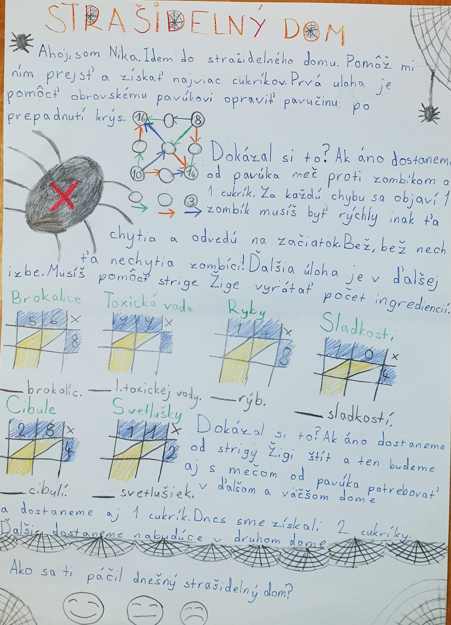

Autorky: Nikola Iľanovská, Stella Miláčeková, 3. C, CZŠ Narnia, Bratislava

